Chương trình “Tôi yêu Việt Nam”
Tuyên truyền an toàn giao thông – phòng cháy chữa cháy
Trong không khí vui tươi, phấn khởi, hôm nay Trường Mầm non Mỹ Tiến long trọng tổ chức chương trình “Tôi yêu Việt Nam” kết hợp tuyên truyền an toàn giao thông và phòng cháy chữa cháy. Đây là hoạt động thiết thực nhằm trang bị cho trẻ những kiến thức và kỹ năng sống cần thiết ngay từ lứa tuổi mầm non.
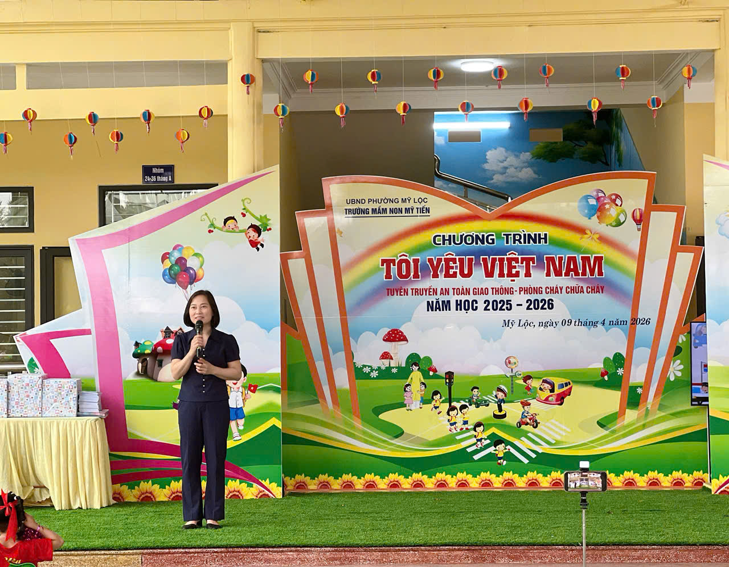
Đ/c Hiệu trưởng khai mạc chương trình“Tôi yêu Việt Nam”

Những tiết mục văn nghệ đặc sắc do chính các bé biểu diễn đã mở đầu chương trình qua những bước nhảy tự tin và sự thông minh với một luồng năng lượng bùng nổ từ các 'vũ công nhí' trên nền nhạc sôi động.
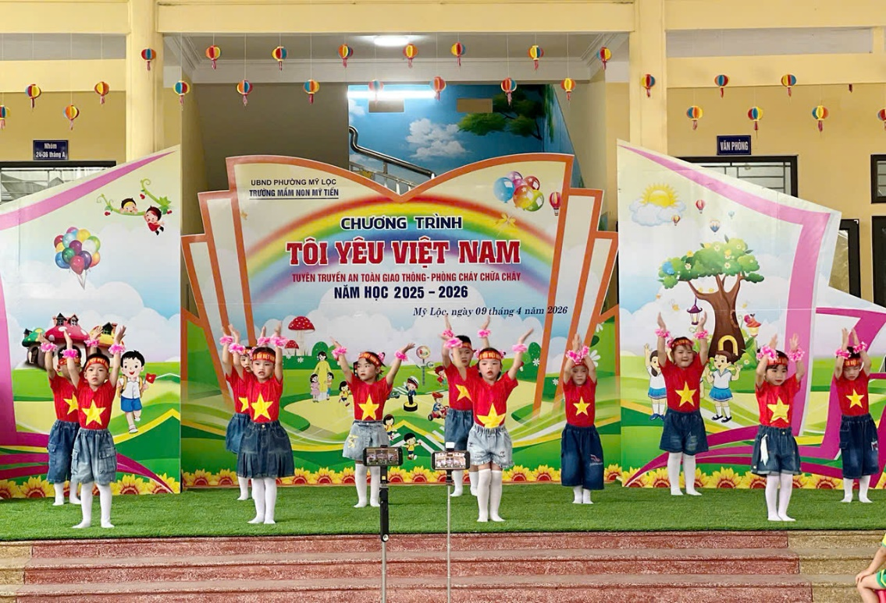
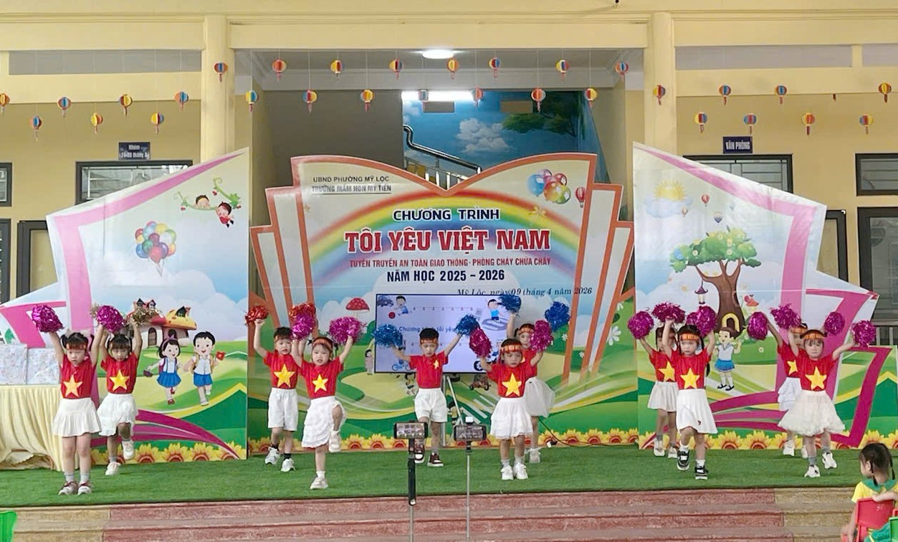
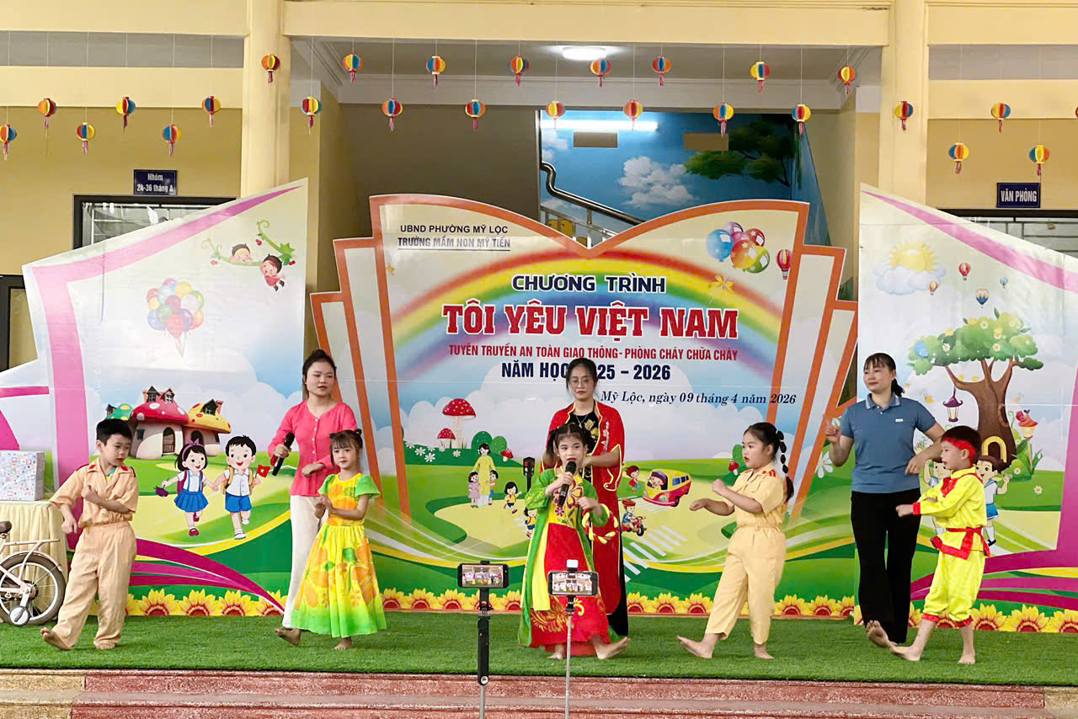
Tiếp theo là phần trình diễn thời trang đầy màu sắc. Các bé hóa thân thành những “người mẫu nhí” tự tin, đáng yêu trong những trang phục sáng tạo. Mỗi bộ trang phục không chỉ đẹp mắt mà còn gửi gắm thông điệp về an toàn giao thông, bảo vệ môi trường và cuộc sống an toàn.
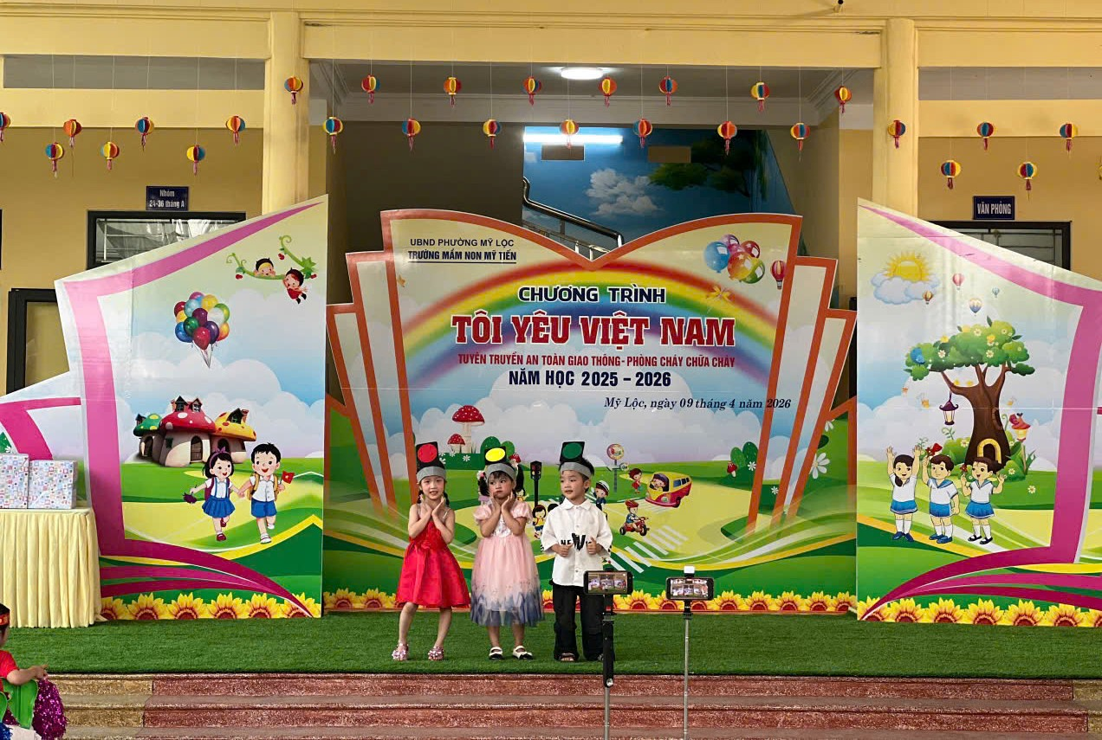

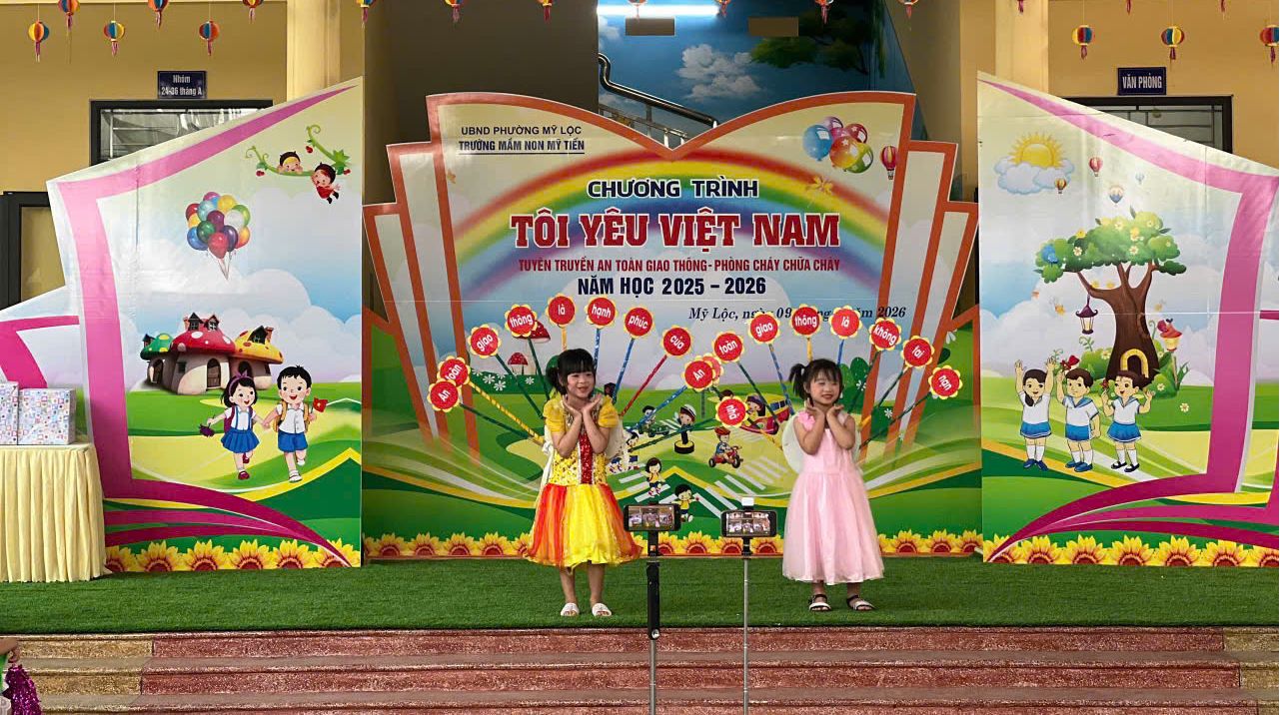
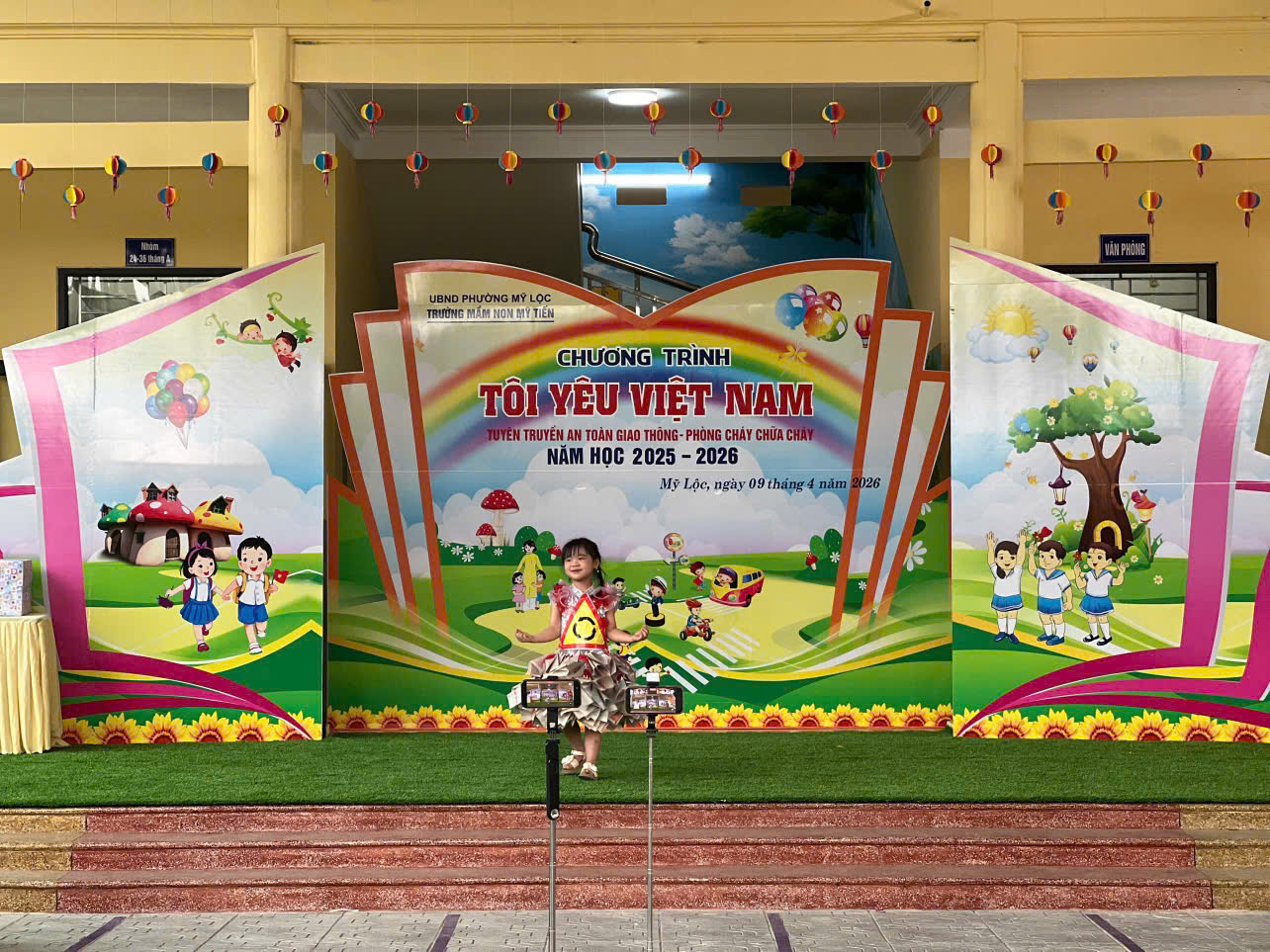

Ba đội chơi đã mang đến chương trình tôi yêu Việt nam với màn chào hỏi vô cùng ấn tượng. Bằng hình thức hát, múa, diễn kịch các bé đã thể hiện sự tự tin, tinh thần đoàn kết và hiểu biết của mình về an toàn giao thông cũng như tình yêu đối với quê hương đất nước.
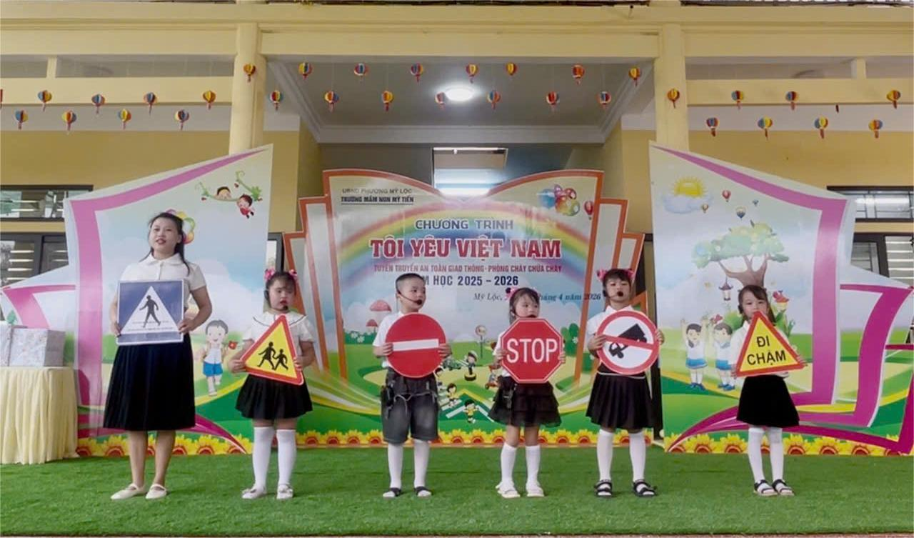
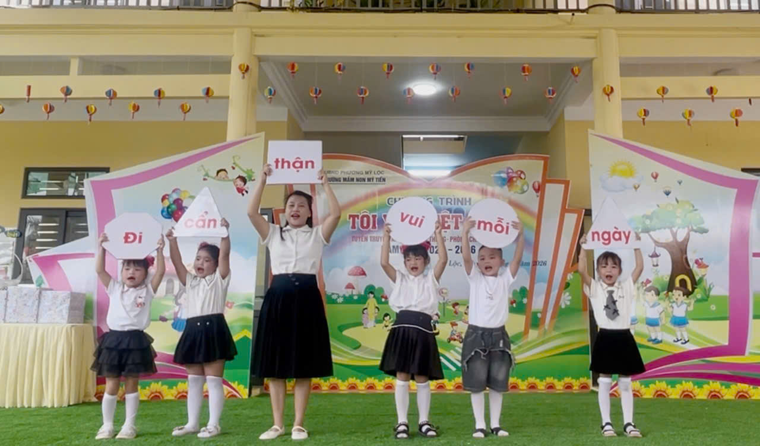
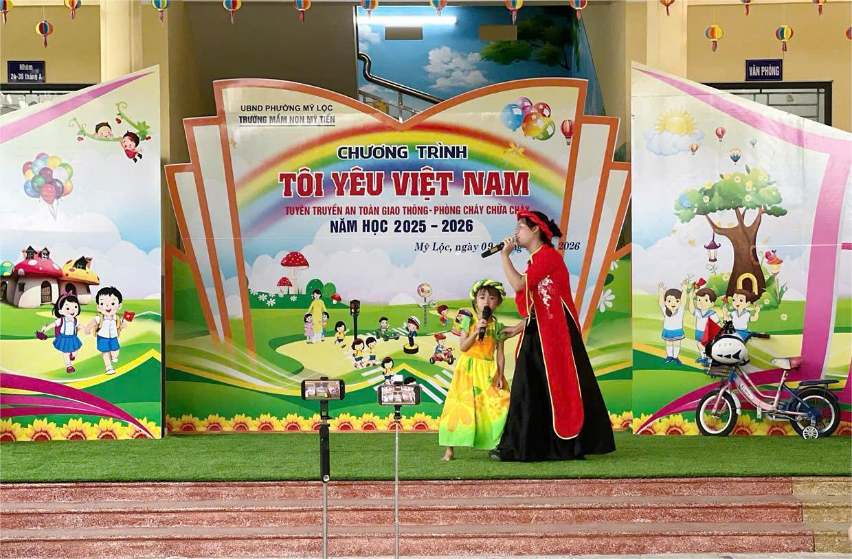
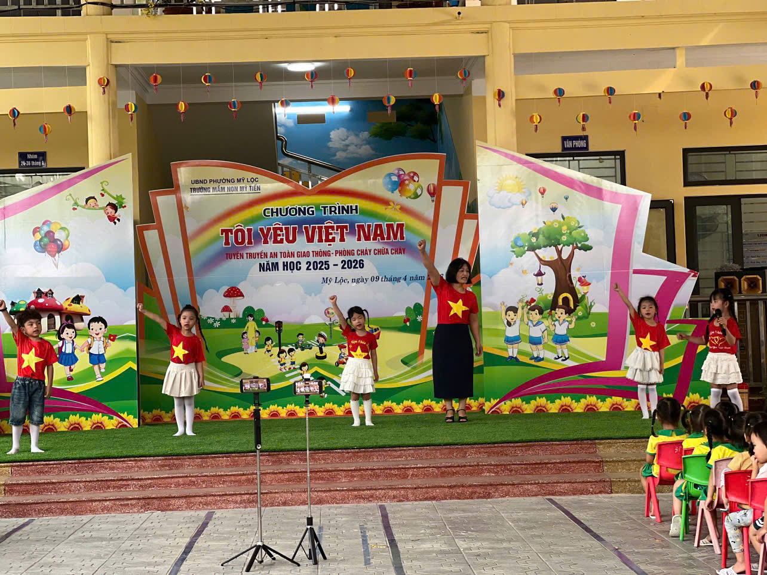

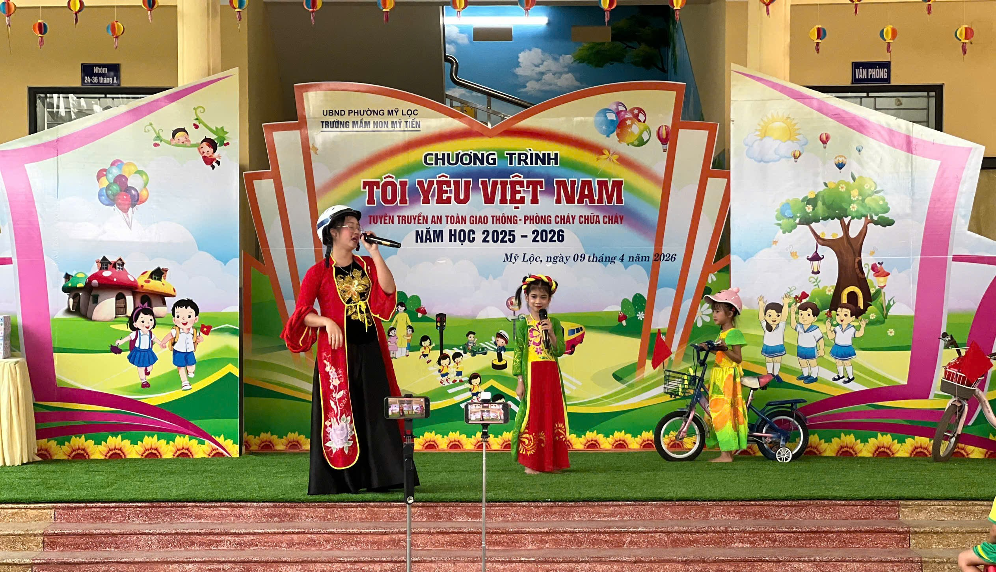

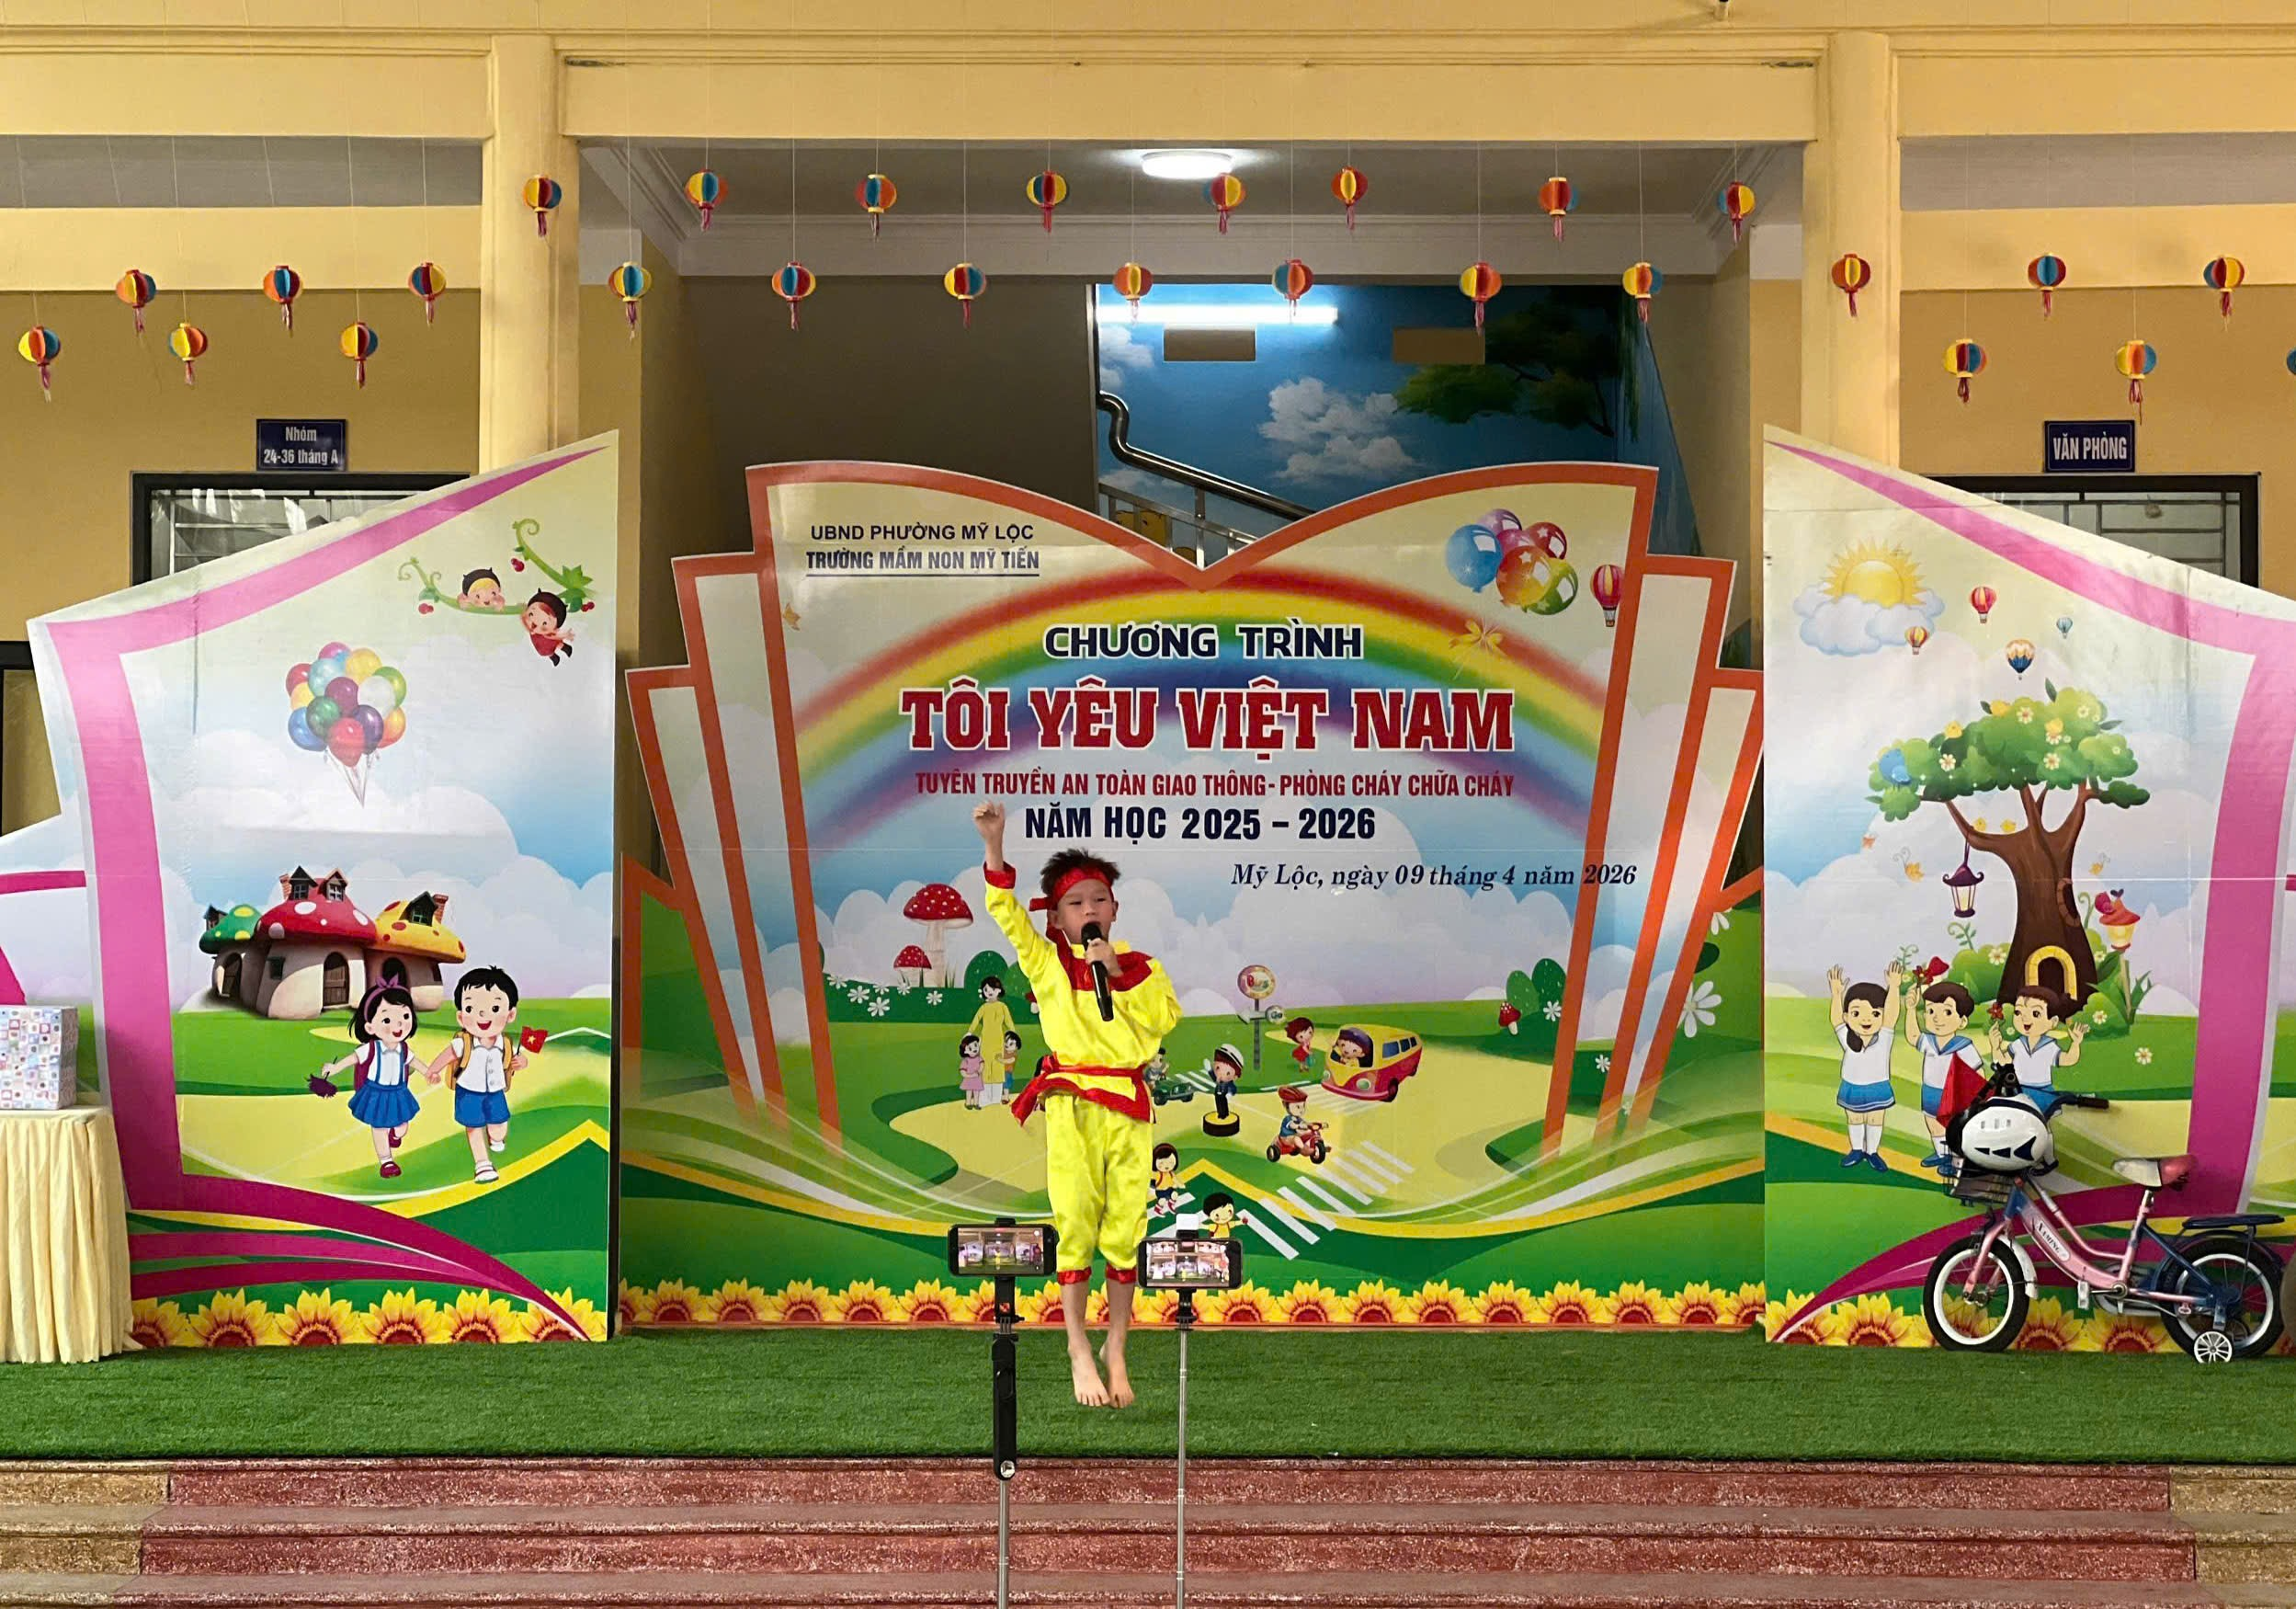
Các bé được tham gia vào những tình huống giao thông gần gũi như nhận biết đèn tín hiệu, biển báo, cách đi đường an toàn. Thông qua trải nghiệm thực tế, các con dễ dàng ghi nhớ và hình thành ý thức chấp hành luật giao thông từ nhỏ.
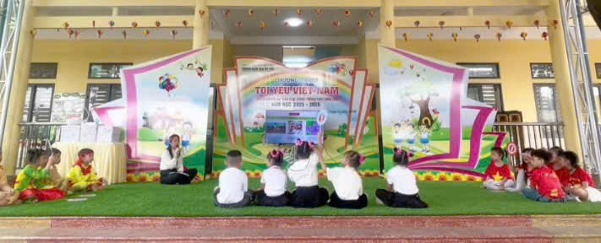

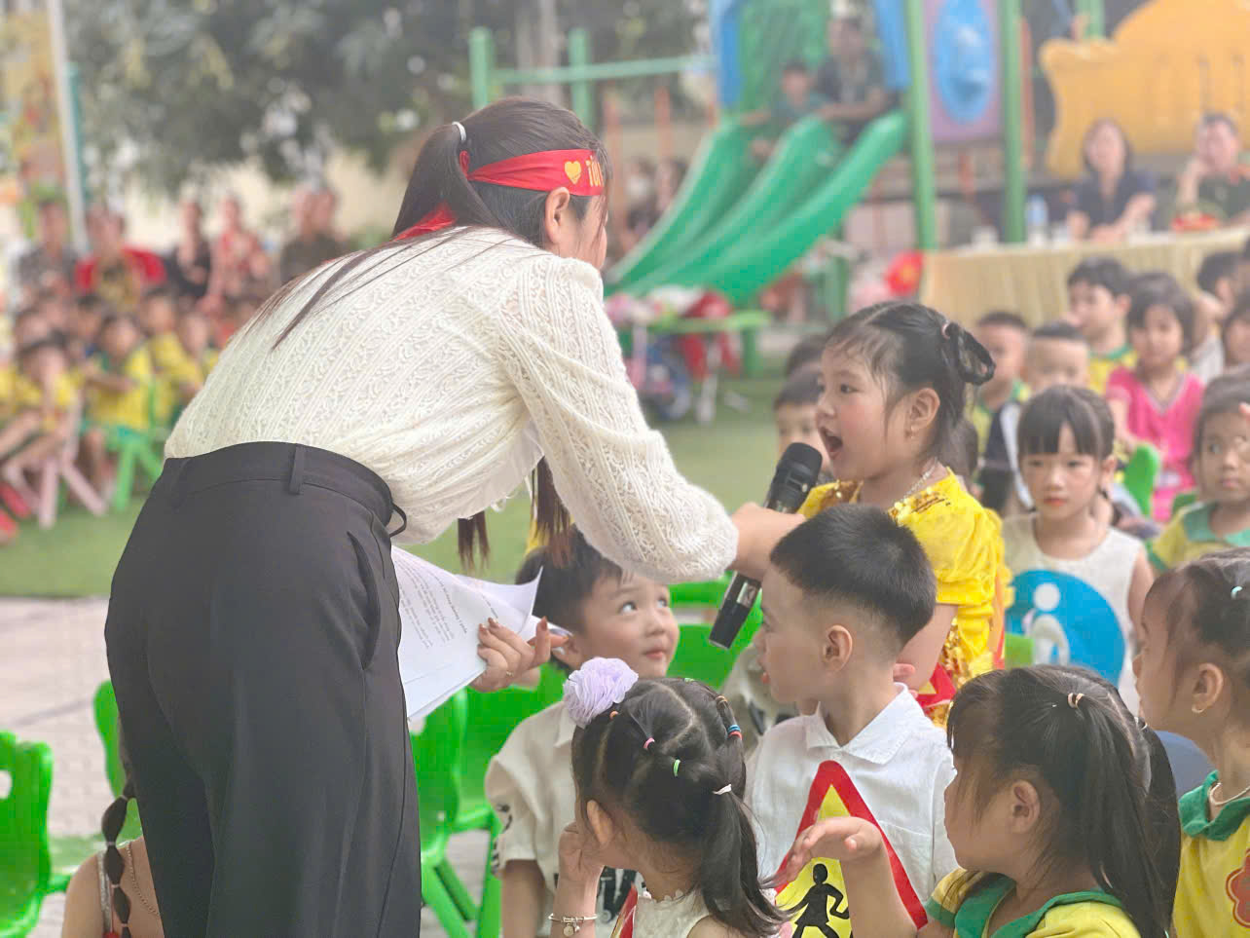

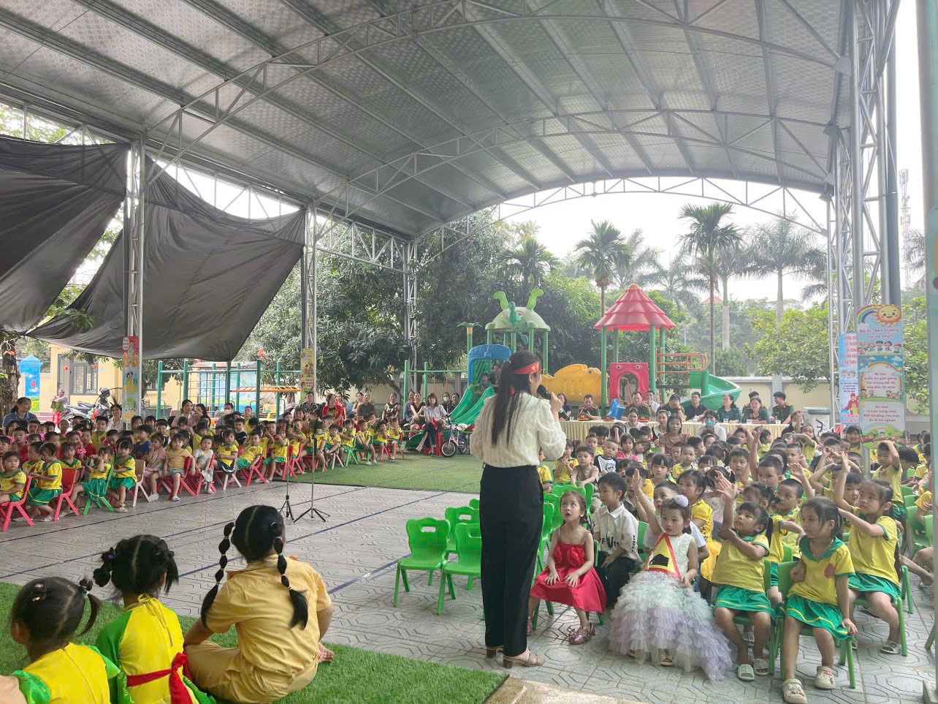
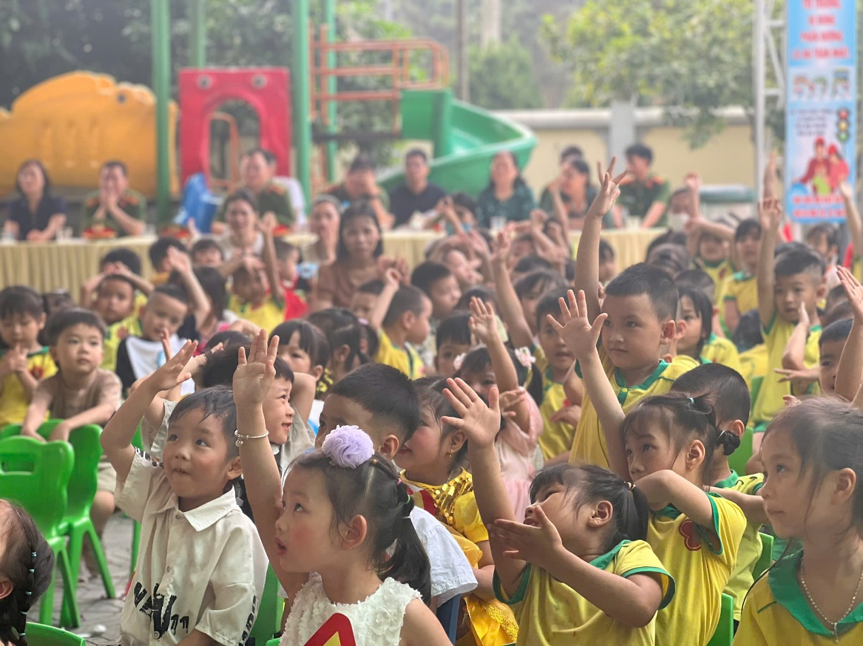

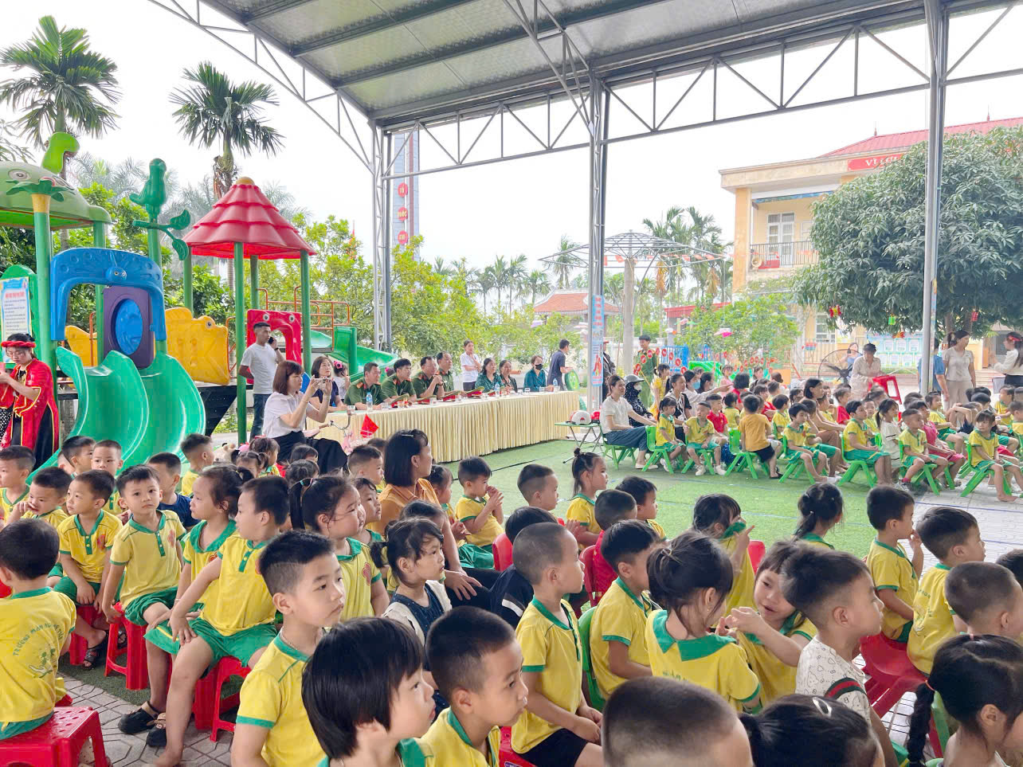
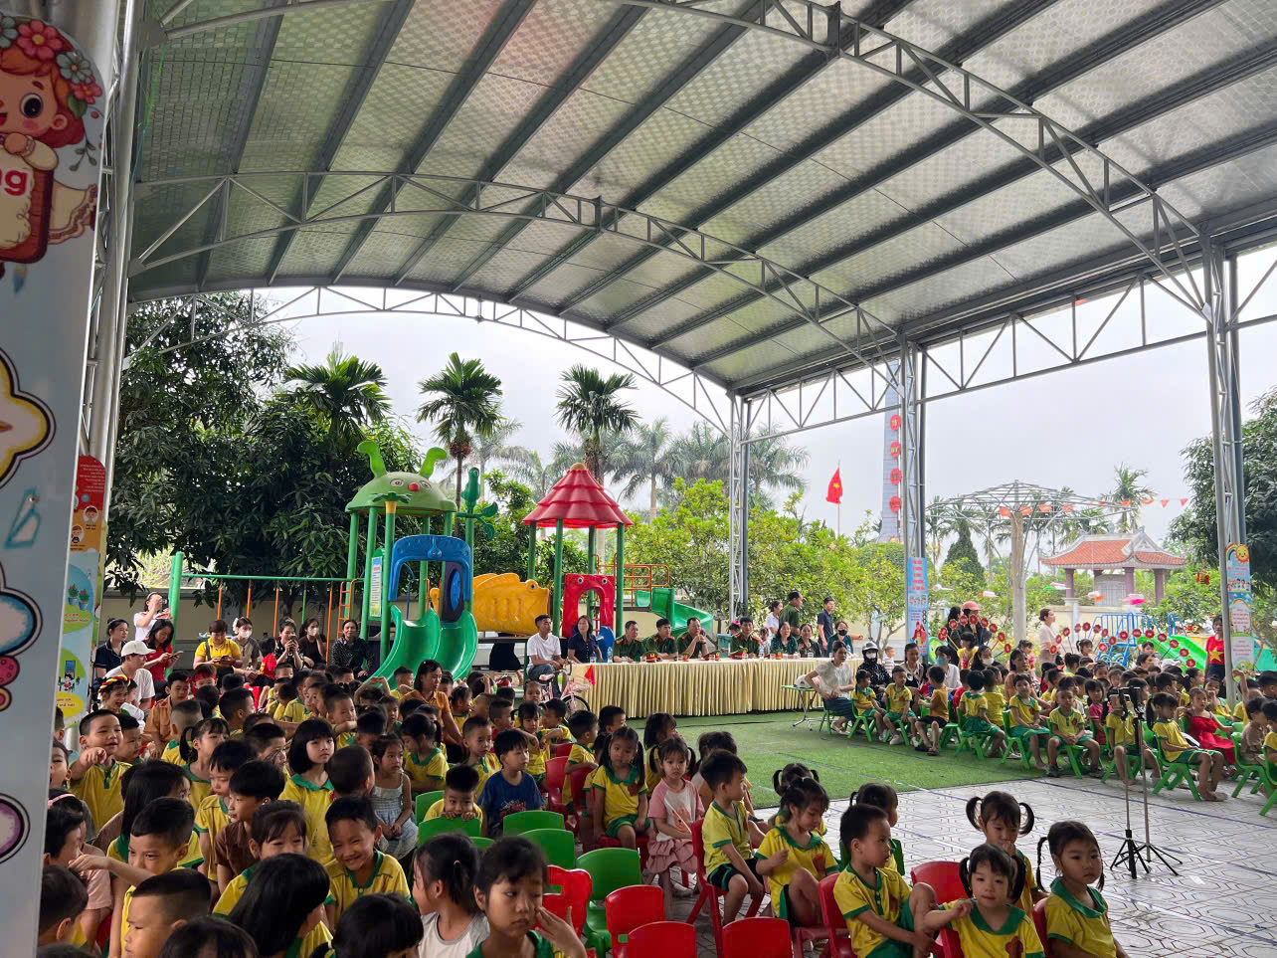

Không khí trở nên sôi nổi hơn bao giờ hết với phần “Chung sức đạp xe”. Các bé tham gia đạp xe thủ tín hiệu và hướng dẫn. Hoạt động giúp rèn luyện thể chất, sự khéo léo và nâng cao ý thức khi tham gia giao thông.
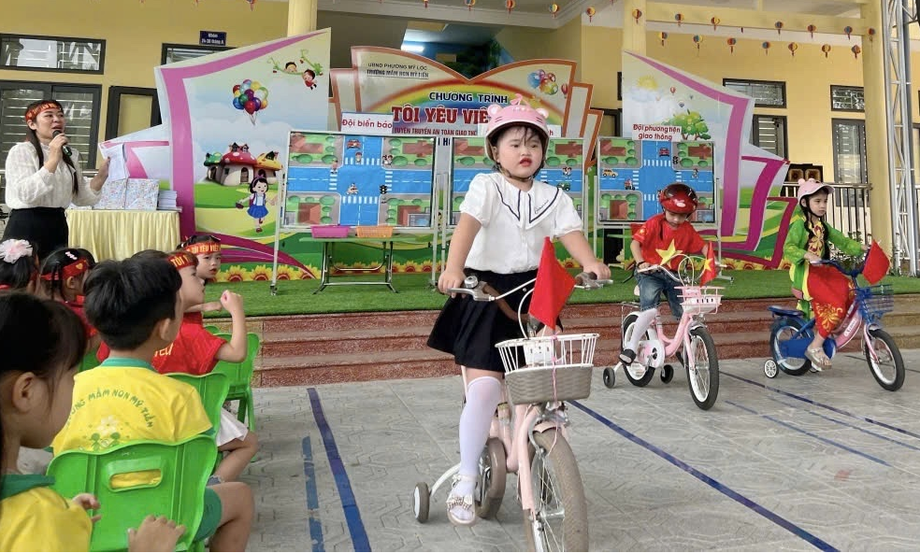
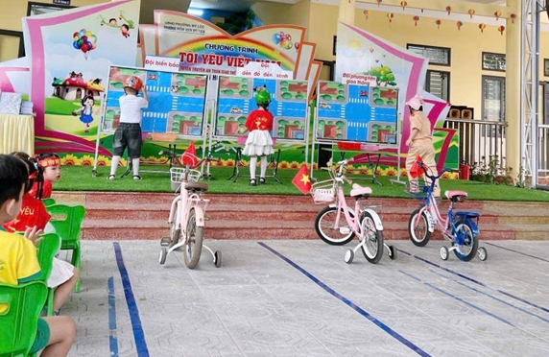

Đặc biệt, chương trình còn có sự tham gia tuyên truyền của các đồng chí công an về an toàn giao thông và phòng cháy chữa cháy. Với cách truyền đạt gần gũi, sinh động, các chú đã giúp các bé nhận biết nguy cơ, hiểu cách phòng tránh và xử lý khi có sự cố xảy ra. 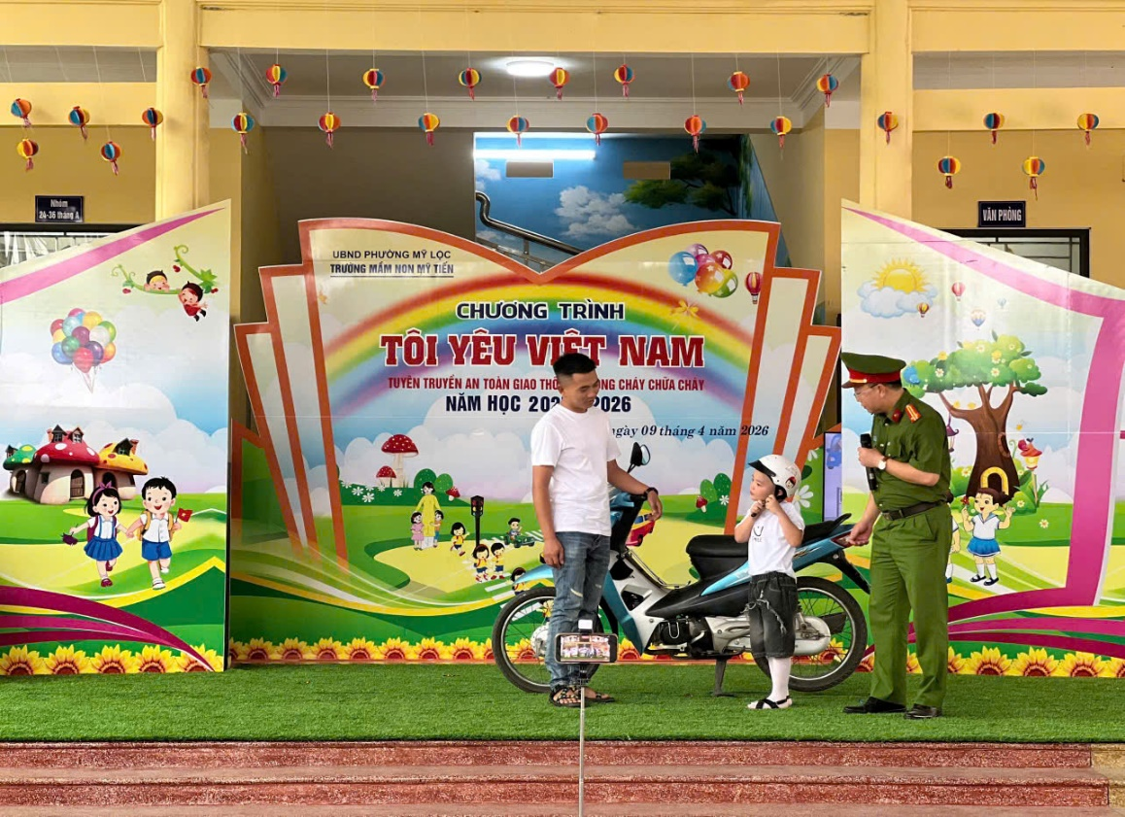
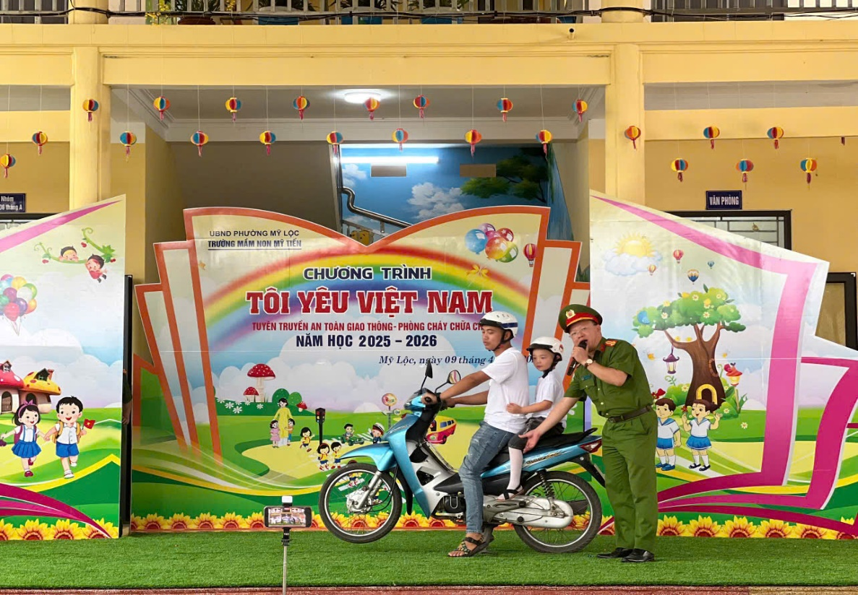
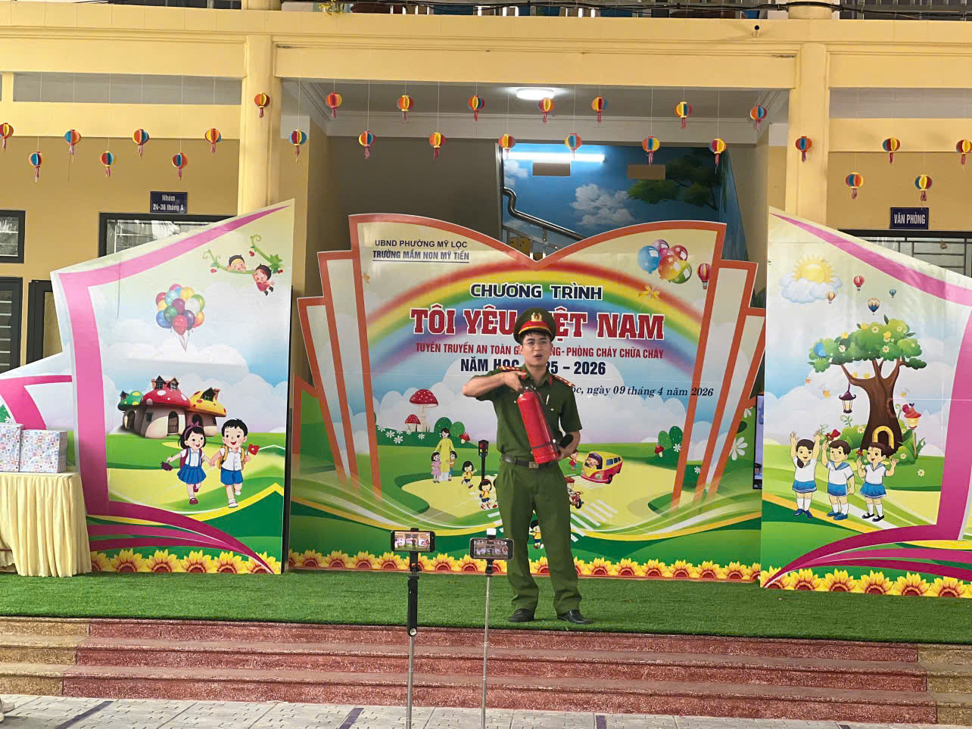
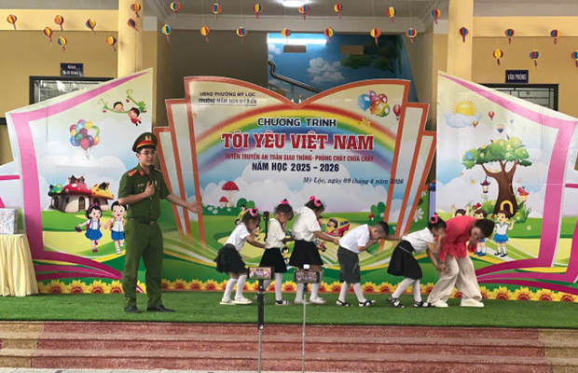

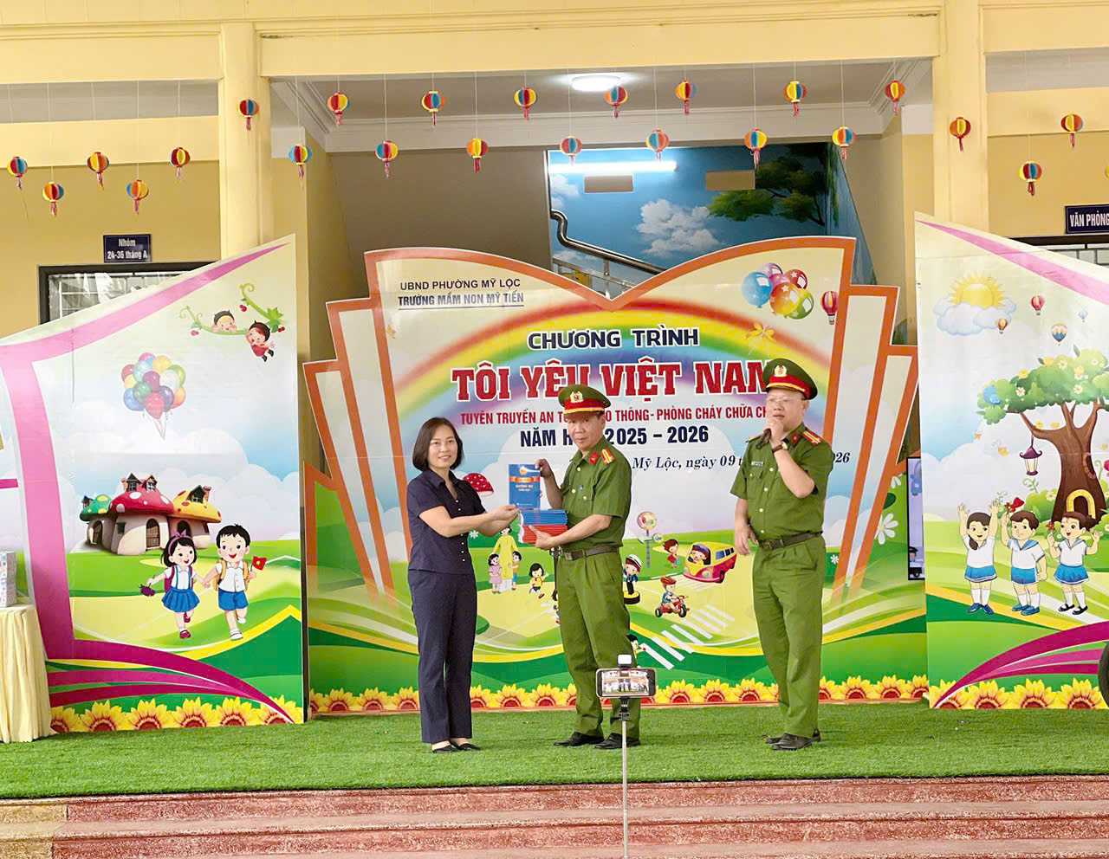
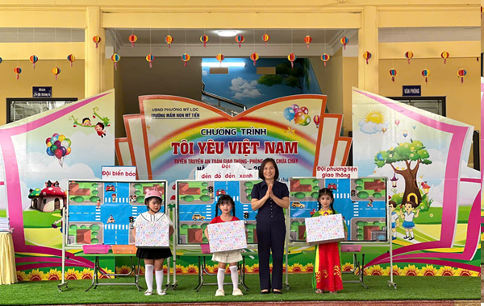
Thông qua chương trình “Tôi yêu Việt Nam”, Trường Mầm non Mỹ Tiến mong muốn gửi gắm thông điệp: “Hãy chung tay xây dựng môi trường sống an toàn cho trẻ – từ gia đình, nhà trường đến toàn xã hội”. Chương trình không chỉ là sân chơi bổ ích mà còn góp phần giáo dục ý thức, kỹ năng sống cho trẻ ngay từ những năm tháng đầu đời.

